**Acta de Constitución del Proyecto**

**Nombre del proyecto: Implementación de un sistema automatizado de riego para el cuidado y preservación del vivero “La Casa de Plantas y Flores”**

**Identificador del proyecto: ISARCP**

**Fecha elaboración: 18/09/2023**

**Contenido**

Información del Proyecto

1.- Propósito y Justificación del Proyecto

2.- Descripción del Proyecto

3.- Requerimientos de alto nivel

4.- Riesgos principales

5.- Objetivos

6.- Listado de hitos

7.- Presupuesto estimado

9.- Niveles de autoridad del Director del Proyecto

10.- Criterios de aprobación

11- Aprobaciones

# 

# 

# 

# 

# 

# 

# 

# 

# **Información del Proyecto**

|  |  |
| --- | --- |
| **Empresa/Organización** | **La Casa de Plantas y Flores** |
| **Nombre del proyecto** | **Implementación de un sistema de riego automatizado para el vivero “La Casa de Plantas y Flores”** |
| **Fecha de elaboración** | **18/09/2023** |
| **Cliente** | **Dante Abad Zapata** |
| **Patrocinador principal** | **Vera Rodríguez José Andrés** |
| **Director del proyecto** | **Vera Rodríguez José Andrés** |

# **1.- Propósito y Justificación del Proyecto**

# *El propósito del proyecto es mejorar la eficiencia en el uso del agua y los recursos, mientras se garantiza el suministro adecuado de agua a las plantas, así como un control de la temperatura y estado del ambiente en el que se encuentran. El objetivo principal es lograr una gestión eficiente del agua y reducir*

# *el consumo de este, así como también mejorar el crecimiento y la productividad de las plantas, lo que resulta en una mayor calidad y cantidad de productos obtenidos.*

# *La justificación de este proyecto radica en el hecho de que la automatización del riego en los viveros puede ayudar a reducir la cantidad de agua utilizada, reducir los costos de energía y mejorar la calidad y cantidad de la producción de las plantas. Además, la automatización del sistema de riego también puede reducir el tiempo y el esfuerzo requeridos para regar manualmente las plantas, lo que permite a los trabajadores del vivero centrarse en otras tareas importantes, como el control de plagas y enfermedades, la fertilización y el mantenimiento general del vivero*

# **2.- Descripción del Proyecto**

# *El proyecto consiste en la instalación de un sistema de riego automatizado para el suministro de agua a las plantas en el vivero. El sistema de riego se controlará mediante un software que ajustará la cantidad y la frecuencia del agua suministrada a las plantas según las necesidades específicas de cada especie y las condiciones climáticas del entorno. La instalación del sistema de riego también incluirá sensores de humedad del suelo para medir el nivel de humedad del suelo y ajustar el riego en consecuencia.*

# **3.- Requerimientos de alto nivel**

*- El sistema de riego automatizado debe ser capaz de suministrar la cantidad adecuada de agua a las plantas en el vivero según sus necesidades específicas y las condiciones climáticas.*

*- El sistema debe ser capaz de ajustar la cantidad y frecuencia del agua suministrada a las plantas de forma automatizada, según los niveles de humedad del suelo.*

*- El sistema debe ser fácil de usar y tener una interfaz de usuario intuitiva para el personal encargado del vivero.*

*- El sistema debe ser compatible con diferentes tipos de plantas, adaptándose a las necesidades específicas de cada especie.*

*- El sistema debe tener la capacidad de monitorear y controlar el riego a distancia mediante una plataforma web.*

*- El sistema debe ser capaz de reducir el consumo de agua en el vivero, permitiendo una gestión más eficiente de los recursos.***4.- Riesgos principales**

*- Riesgo de presupuesto: Si los costos exceden el presupuesto previsto puede haber retrasos en la implementación del sistema o se pueden omitir componentes importantes.*

*- Riesgo de recursos: Si el equipo no tiene suficiente conocimiento o habilidades para instalar el sistema de riego automatizado, el proyecto puede experimentar retrasos y problemas técnicos.*

*- Riesgo de tiempo: El cronograma puede verse afectado si no se pueden obtener los materiales y componentes necesarios a tiempo, o si los retrasos en el suministro de los mismos afectan la instalación del sistema.*

*- Riesgo de calidad: La calidad del sistema puede ser afectada por el uso de materiales de baja calidad o por la falta de capacidad técnica del equipo que realiza la instalación.*

*- Riesgo ambiental: El clima o las condiciones geográficas del sitio donde se instalará el sistema pueden afectar la capacidad del mismo.*

*- Riesgo de seguridad: La instalación del sistema de riego automatizado puede presentar riesgos de seguridad para el personal que realiza la instalación o para el personal que trabaja en el vivero.*

# **5.- Objetivos**

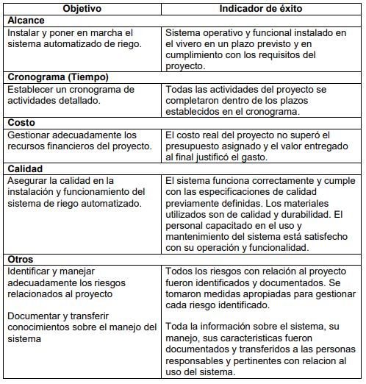

# **6.- Listado de hitos**

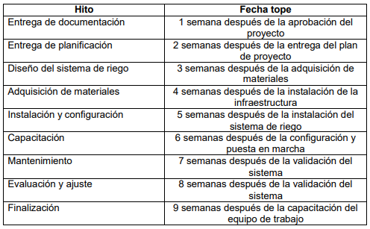

# **7.- Presupuesto estimado**

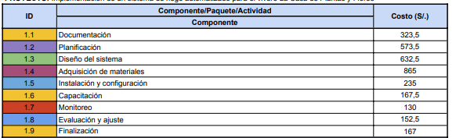

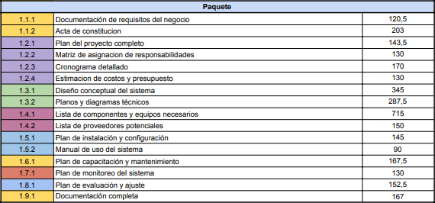

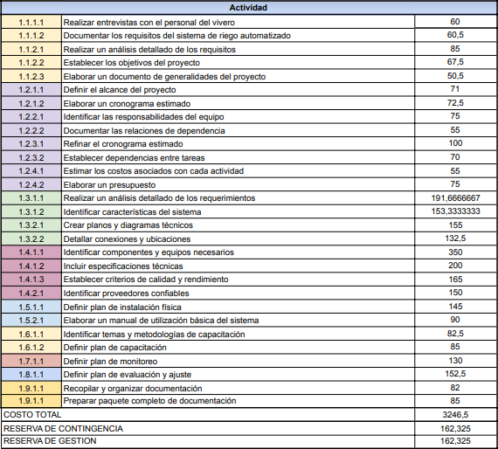

**8.- Lista de Interesados**

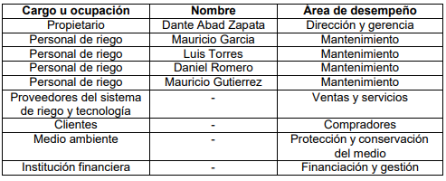

# **9.- Niveles de autoridad del Director del Proyecto**

# *- El director del proyecto tiene la autoridad para tomar decisiones estratégicas relacionadas con la planificación, el alcance y los objetivos generales del proyecto.*

*- El director del proyecto tiene la autoridad para definir y controlar el alcance del proyecto, aprobar cambios en el alcance o en la entrega de resultados.*

*- El director del proyecto tiene la autoridad para negociar acuerdos y resolver problemas que afecten al proyecto.*

*- El directos del proyecto es el contacto principal con las partes interesadas externas.*

*- El director del proyecto es responsable de identificar, evaluar y gestionar los riesgos del proyecto.*

*- El director del proyecto es responsable de abordar y resolver conflictos dentro del equipo del proyecto*

*- El director del proyecto tiene la autoridad para formalizar el cierre del proyecto una vez que se hayan cumplido todos los criterios de éxito y entregables.*

# **10.- Criterios de aprobación**

# *- El sistema debe ser capaz de entregar la cantidad adecuada de agua a las plantas de manera eficiente, evitando tanto el exceso como la escasez de riego.*

# *- El sistema debe demostrar un ahorro significativo en términos de agua, energía y tiempo en comparación con los métodos de riego tradicionales.*

# *- El sistema debe contribuir al crecimiento saludable y vigoroso de las plantas en el vivero.*

# *- El sistema debe funcionar de manera confiable y estar diseñado para minimizar las interrupciones y fallas. – Se deben establecer fechas limites claras para la implementación del proyecto y se debe garantizar que se cumplan.*

# **11- Aprobaciones**

______________________________ ______________________________

Firma del director del Proyecto Firma del Patrocinador

______________________________ ______________________________

Nombre director del Proyecto Nombre del Patrocinador